RAPPRESENTATIVA UNDER 17
CONVOCAZIONE N. 13
stagione sportiva 2023-2024
Sono stati convocati Giovedì 21 Marzo 2024 alle ore 10,00 presso il Comitato Regionale Lazio Via Tiburtina 1072 (angolo Tor Cervara) i seguenti atleti per disputare il “TORNEO DELLE REGIONI” che si svolgerà in LIGURIA dal 22 Marzo 29 Marzo 2024

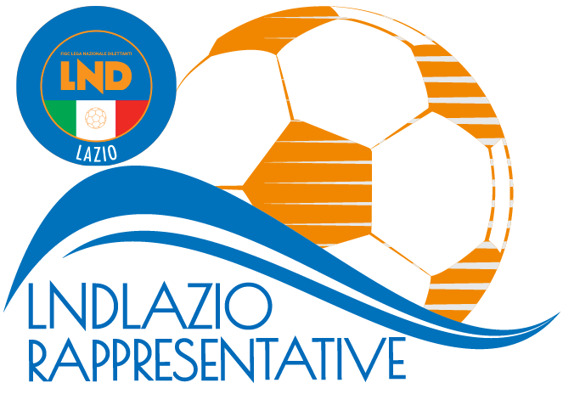
SOCIETA’ | CALCIATORE | STAFF
ACADEMY LADISPOLI | TRUPPI MICHELE | Responsabile
ACCADEMIA FROSINONE | VANNICELLI CRISTIAN | DARIO SCALCHI
ACCADEMIA CALCIO ROMA | TASSONE LORENZO
GRIFONECALCIO | ATTASI MATTEO – PICANO EDOARDO – PROIETTI GIANMARCO | Dirigente Accompagnatore
LODIGIANI CALCIO 1972 | ARDUINI SIMONE | FERNANDO ARCESE
MONTESPACCATO | PORTONE MARCO – ROTONDO ANDREA | GIOVANNI SGANGA
NUOVA TOR TRE TESTE | DE MARCHI DAVIDE – VENDITTI PIETRO | Selezionatore
RED TIGERS 1957 | PIZZUTI FEDERICO | VINCENZO IANNONE
ROMULEA | FERRARI ALESSIO | Allenatore dei Portieri
SAVIO | ALFANO DAVIDE – DI GIULIO ALESSANDRO | DIEGO DI GIOSIA
TRASTEVERE | CATASTA FRANCESCO – SIESTO FEDERICO | Medico
URBETEVERE | CAPUTO LUIGI | ROBERTO BIANCHINI
VIGORPERCONTI | CERENZA FRANCESCO – MONTANO TOMMASO | Fisioterapista
 |  | MATTEO BATELLA

Gli atleti sopra elencati dovranno presentarsi muniti di un DOCUMENTO DI RICONOSCIMENTO VALIDO.

Si ringraziano le Societa’ di appartenenza per la loro collaborazione, ed in particolare la Società NUOVA RUSTICA. per l’ospitalità offerta nell’occasione.

Si ribadisce che, in base all’art. 76 comma 2 delle N.O.I.F., i calciatori che senza legittimo e comprovato impedimento, non rispondano alle convocazioni delle Rappresentative dei Comitati sono passibili di squalifiche da scontarsi in gare ufficiali della loro Società. In tali casi, i calciatori e le società, verranno deferite ai competenti organi disciplinari.

Pubblicato in Roma il 14 MARZO 2024

IL SEGRETARIO IL PRESIDENTE
Claudio GALIETI Melchiorre ZARELLI

